«Священная война»
муз. А.В. Александрова, сл. В. Лебедева-Кумача

Стихи эти потребовали от поэта упорной работы. Хранящиеся в архиве черновики говорят о том, что Лебедев-Кумач не раз переписывал и дорабатывал отдельные строки и строфы, подчас заменяя целые четверостишия. Видимо, замысел этих стихов возник у поэта еще в предвоенную пору. По свидетельству Евг. Долматовского, за несколько дней до вероломного нападения гитлеровских полчищ Лебедев-Кумач под впечатлением кинохроники, где показывались налеты фашистской авиации на города Испании и Варшаву, занес в свою записную книжку такие слова: «Не смеют крылья черные над Родиной летать...»
Стихотворение в газете прочитал руководитель Краснознаменного ансамбля песни и пляски Красной Армии А.В. Александров. Оно произвело на него такое сильное впечатление, что он сразу же сел за рояль. На другой день, придя на репетицию, композитор объявил: «Будем разучивать новую песню – «Священная война».
Он написал мелом на грифельной доске слова и ноты песни – печатать не было времени! – а певцы и музыканты переписали их в свои тетрадки. Еще день – на репетицию с оркестром, и вечером - премьера на Белорусском вокзале, узловом пункте, откуда в те дни отправлялись на фронт боевые эшелоны.
Вид вокзала был необычен: все помещения до отказа заполнены военными в новом обмундировании. Многие уже успели получить винтовки, пулеметы, саперные лопатки, противогазы, словом, все, что полагается фронтовику.
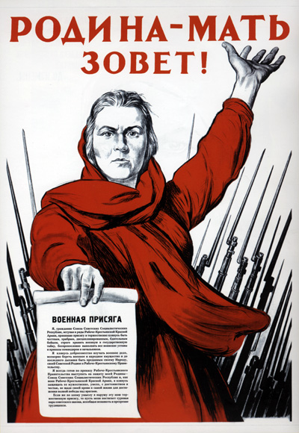
В зале ожидания был сколочен из свежевыструганных досок помост для выступления. Артисты ансамбля поднялись на это возвышение, и у них невольно зародилось сомнение: можно ли выступать в такой обстановке? В зале - шум, резкие команды, звуки радио. Слова ведущего, который объявляет, что сейчас впервые будет исполнена песня «Священная война», тонут в общем гуле. Но вот поднимается рука Александра Васильевича Александрова, и зал постепенно затихает... Волнения оказались напрасными. С первых же тактов песня захватила бойцов. А когда зазвучал второй куплет, в зале наступила абсолютная тишина. Все встали, как во время исполнения гимна. На суровых лицах видны слезы, и это волнение передается исполнителям. У них у всех тоже слезы на глазах... Песня утихла, но бойцы потребовали повторения. Вновь и вновь – пять раз подряд! – пел ансамбль «Священную войну».
Так начался путь песни, славный и долгий путь. С этого дня «Священная война» была взята на вооружение нашей армией, всем народом, стала музыкальной эмблемой Великой Отечественной войны. Каждое утро после боя кремлевских курантов она звучала по радио.

